配置和首次使用VS2010 2

安装VS2010（电脑已安装可跳过） 2

启动VS2010 6

常见配置 7

第一个程序：HelloWorld. 10

VS2010中的调试 14

# 配置和首次使用VS2010

## 安装VS2010（电脑已安装可跳过）

实验室电脑已安装VS2010，如果要在自己电脑上安装，请先找到并下载安装包，可以去官网下载（<http://www.microsoft.com/visualstudio/en-us/download> 官网一般是最新版本，不是2010，想安装2010可以去旧版本查找下载）。

提醒：1、安装包约2.5G~3G，请确保下载正确。

2、安装过程中需要重启电脑，请提前退出其他应用程序。

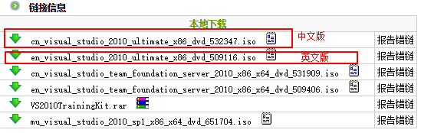

下载完成后，是一个IOS镜像文件，可以用虚拟光驱打开，或者直接右键解压缩。

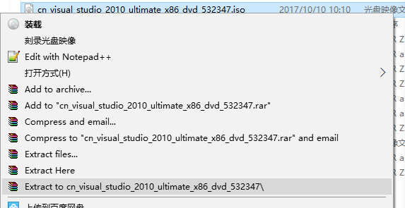

解压缩完之后，双击文件夹中的autorun.exe，出现安装向导，点击安装进入下一步。

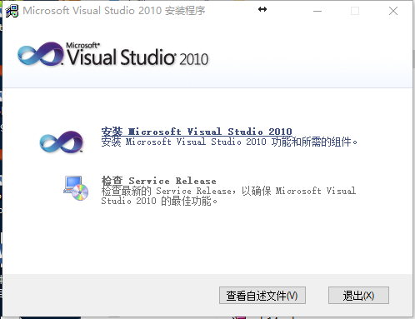

等待向导加载完安装组件，如下图所示，进入下一步

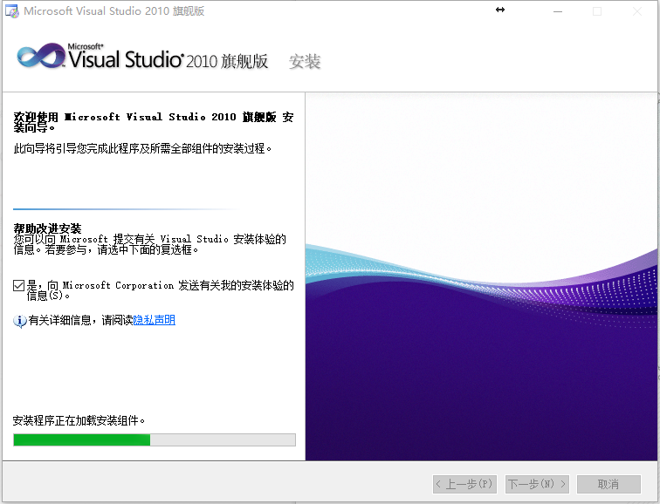

选择我已阅读许可条款，点击下一步，

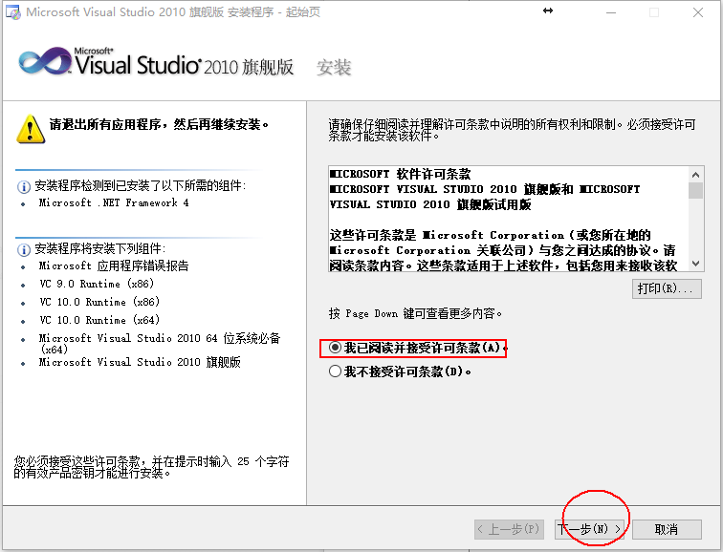

在选择要安装的功能中选择【完全】，在右侧调整产品安装路径，调整完毕后点击【安装】。

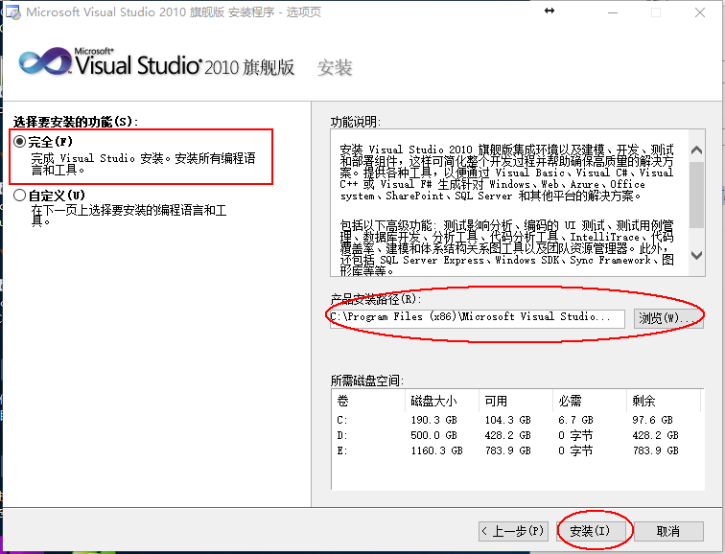

几分钟之后，出现如图需要重新启动才能完成安装。大家记得保存好已打开的其他文件再重启。

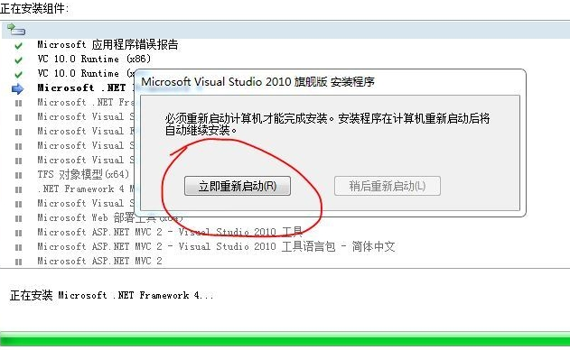

电脑重启之后，安装程序自动出现，耐心等待安装。

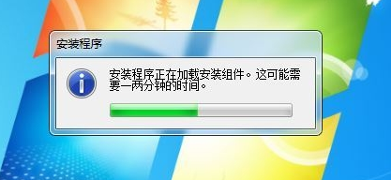

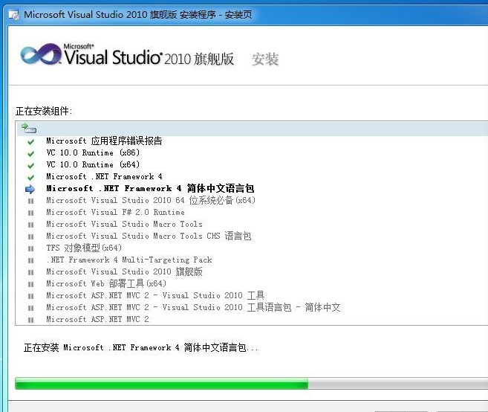

等待约半小时左右，安装成功。出现如下界面，点击完成。

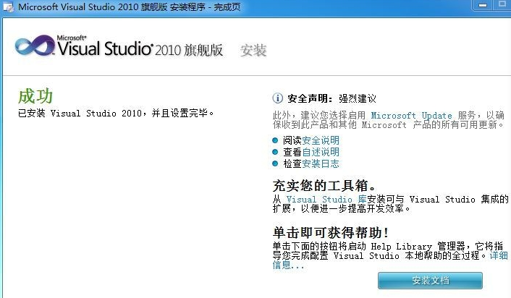

完成后还会弹出向导的第一页，不用管他，关闭即可。

至此，vs2010安装完成。

## 启动VS2010

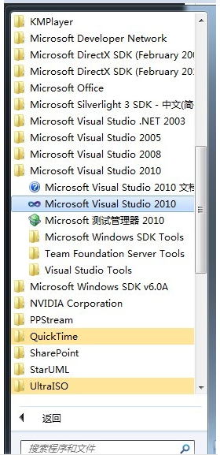

   电脑菜单，搜索框，找到Microsoft Visual Studio 2010，单击启动。如果是第一次开始，那么可能会需要选择默认的环境设置，使用VC则选择VC的配置。

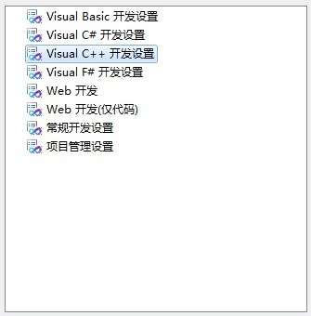

 出现下面的画面表示已经成功安装和运行了。这是起始页面，以后会经常见到它。

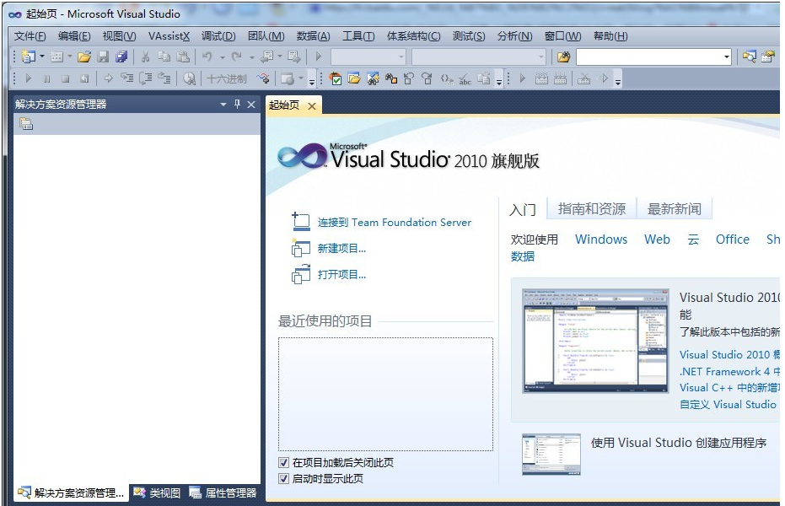

## 常见配置

1. 源码显示行号。

通过菜单工具》选项调出配置对话框，下面是一些常见的设置：页面行号，选择文本编辑器，所有语言，把行号打成勾:

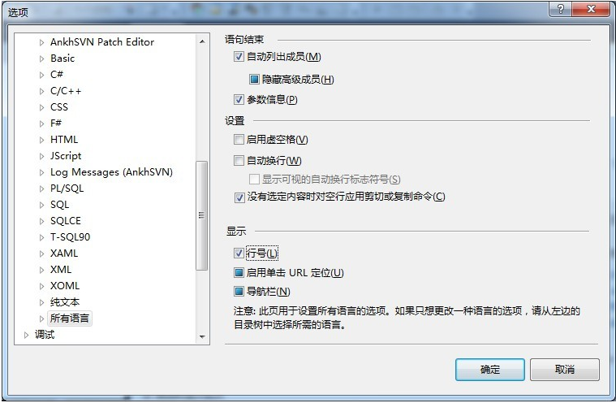

1. 调整字体或者颜色

可以在这里选择：

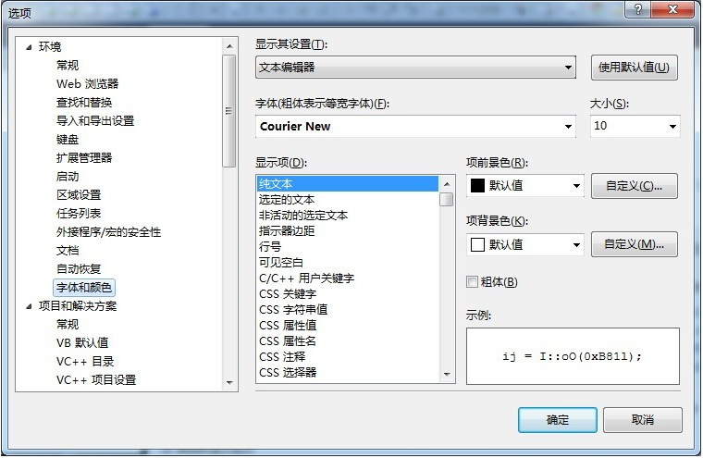

1. 自定义工具栏

单击工具栏的空白区域，让我们把生成工具栏调出来：

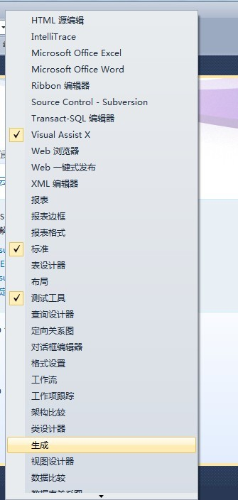

   这样我们就可以直接在工具栏上面选择编译项目、编译整个解决方案、运行程序和调试程序了。选择生成工具栏旁边的小三角形

可以自定，我们还可以添加一些按钮：

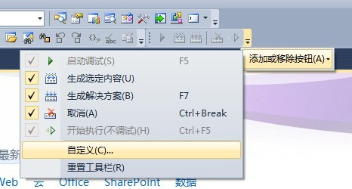

单击自定义界面下面的添加按钮就可以添加新的按钮了，现在我们把开始执行（不调试）添加工具栏中：

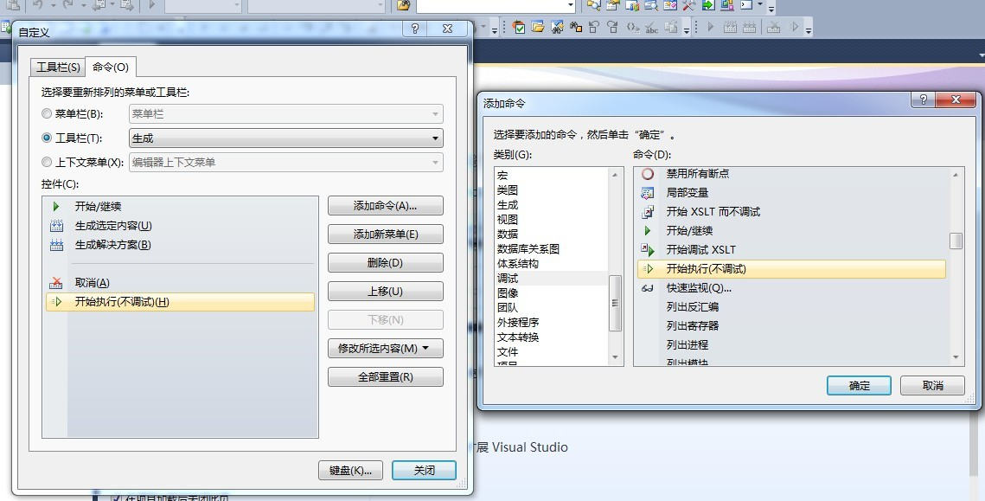

 以前经常有人问我为什么我的程序闪一下就没了，这就是因为它们把调试（F5，那个实心的三角形）当成了运行（不调试，Ctrl+F5，空心带尾巴的三角形）了。

## 第一个程序：HelloWorld.

VC2010里面不能单独编译一个.cpp或者一个.c文件，这些文件必须依赖于某一个项目，因此我们必须创建一个项目。

有很多种方法都可以创建项目，可以通过菜单：文件，新建，项目；也可以通过工具栏点击新建项目进行创建。这里我们点击起始页面上面的新建项目：

点击之后进入新建项目向导：

上面选择Win32控制台应用程序，名称中输入HelloWorld点确定，至于是否为解决方案创建目录我们暂时不管，那主要区别在于解决方案是否和项目文件在同一目录。

接下来进入创建页面，在Win32应用程序向导的第一个页面直接点下一步即可：

下个页面记得选择空项目，我们不需要预编译头：

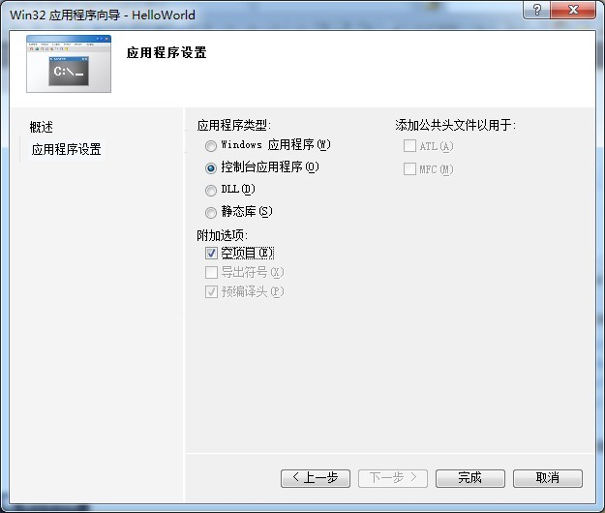

 点击完成。

       这时候一个空的项目编译成功了，我们不妨编译一些试试。点击刚才添加的生成工具栏的生成按钮:

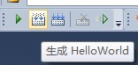

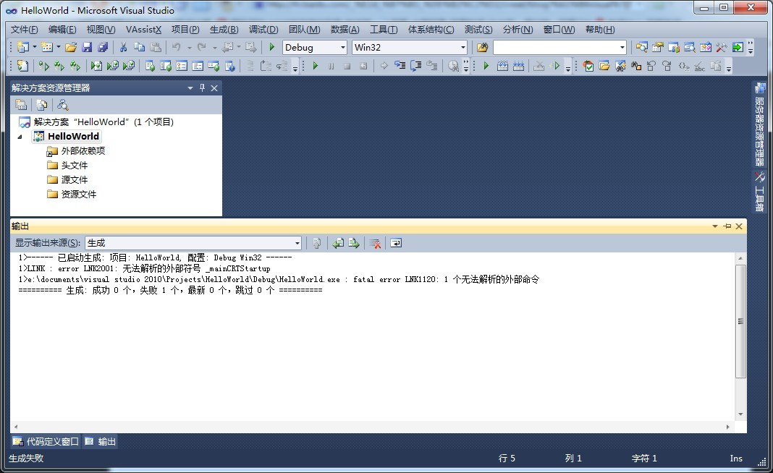

 这时候我们会遇到编译错误，为什么呢？因为我们还没有Main函数，对于一个C++项目来说，一定要有一个且仅有一个main  
       现在我们可以添加一个代码文件进来了，这个代码文件可以是已经存在的也可以是新建的，这里新建一个。右键单击项目名称，

选择添加，新建项：

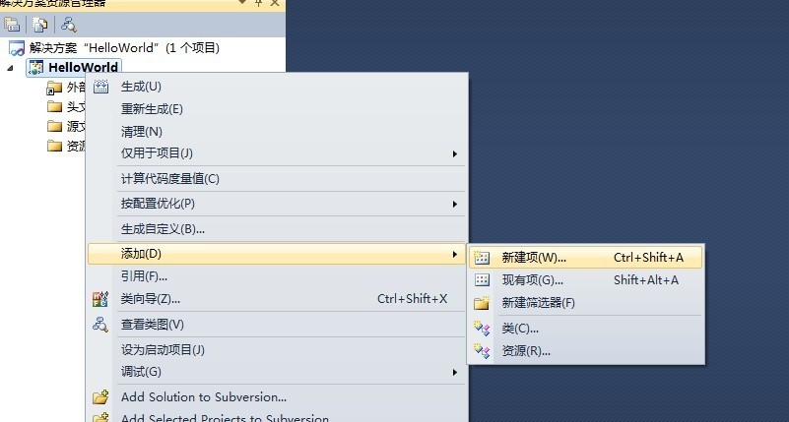

在向导中选择代码、C++文件(.cpp)，名称输入Main，确定。

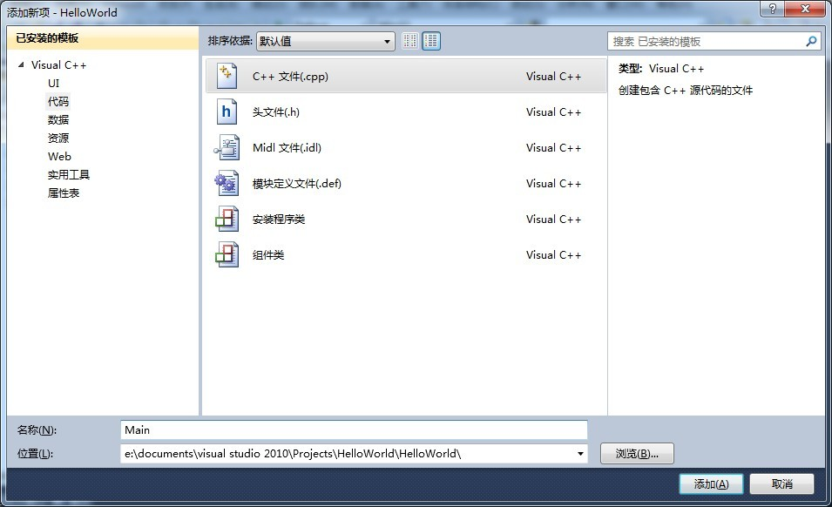

  这时候已经成功添加了一个Main文件，注意添加新文件的时候要防止重名：

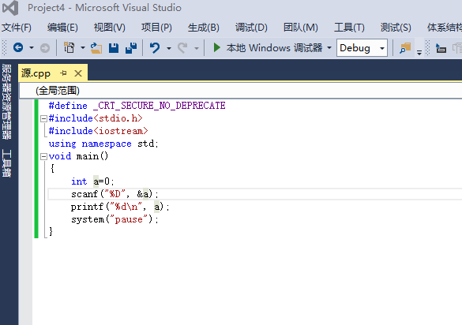

然后输入最简单的几行代码，然后编译它吧，编译方法和上面一样。

    如果编译成功你会看到上面的画面，如果失败会有错误提示，那么你可以根据提示去修改项目配置或者代码。然后让我们用Ctrl+F5或者点那个空心三角形运行一下吧：

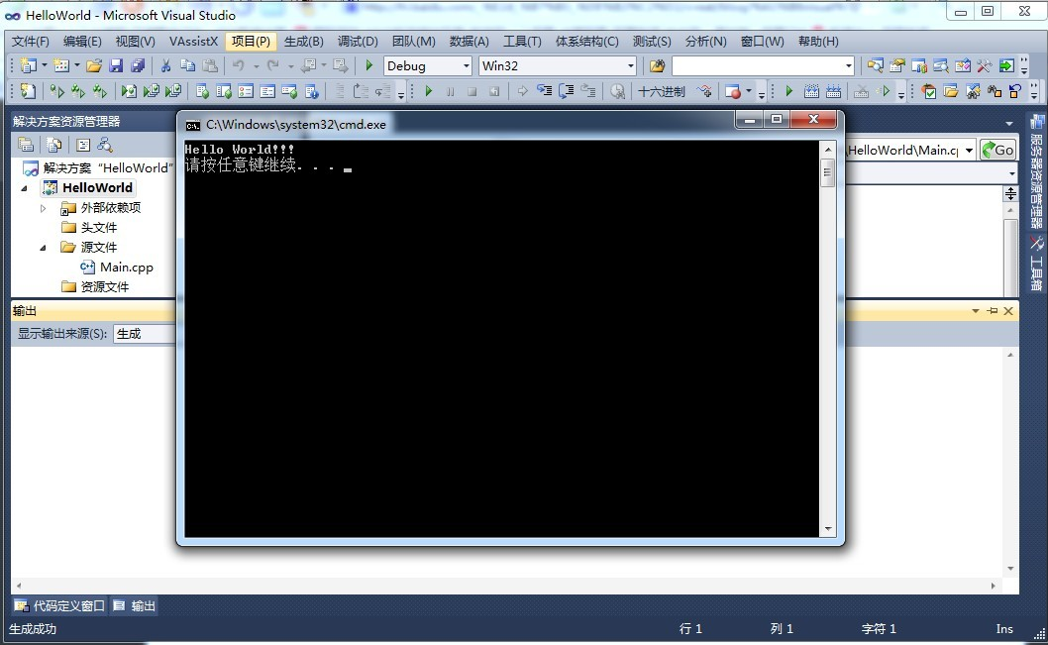

## VS2010中的调试

1. 设置断点：

在如下图中的红色圆点处点击可设置断点，红色圆点表示已经在这行设置断点。快捷键F9。

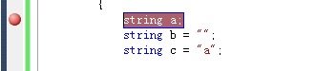

1. 启动调试：

按F5或者点击左边红框中的按钮。右边框是开始执行(不调试)Ctrl+F5。

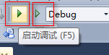

1. 调试工具栏：

下面是工具栏中对应的名称和快捷键。

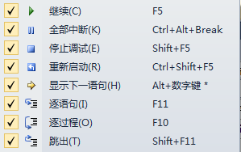

在调试过程中F5是执行到下一个断点。F11是逐语句，在执行到下图中的断点时，按F11会执行到Fibonacci方法里面逐步记录执行过程。F10是逐过程，与逐语句不同的是，在执行到下图中断点时，再执行会执行断点下面的语句，而不是去执行语句中的方法。

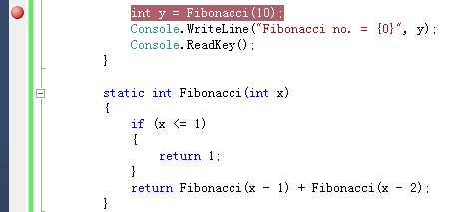

1. 局部变量：

在调试过程中可以查看局部变量窗口，如下图里面会有变量的当前状态。如果找不到的话在

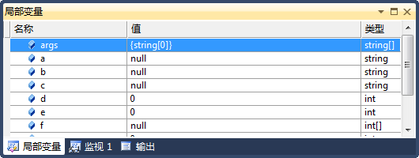

数组的状态表示如下图**：**

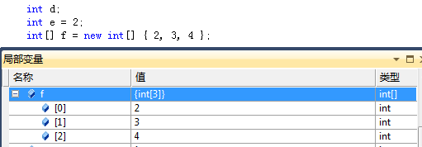

1. 条件中断

开发人员设置断点，运行程序，利用不同的输入触发断点，然后在断点处手工检查是否满足某些特定的条件，从而决定是否继续调查。如果当前场景不是他们想要的，按F5继续运行程序，尝试别的输入，手动重复刚才的过程。

针对上述情况，Visual Studio提供了一个方便得多的功能——“条件中断”。只有当程序满足了开发人员预设的条件后，条件断点才会被触发，调试器中断。这将避免频繁地手工检查/恢复程序运行，大量减少调试过程中的手工和烦琐工作。

如何设置条件断点：

设置条件断点非常容易。在特定的行上，按F9设置断点。

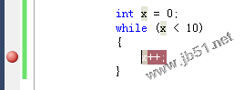

然后右击断点–编辑窗口左侧的红点，在上下文菜单上选择“条件”。

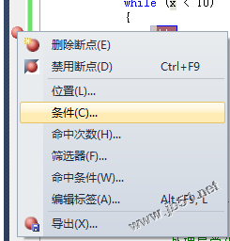

这时弹出一个对话框供你设置激活该断点所需的条件。比如：我们希望只有当x==5时，调试才中断。我们可以写出如下的表达式：

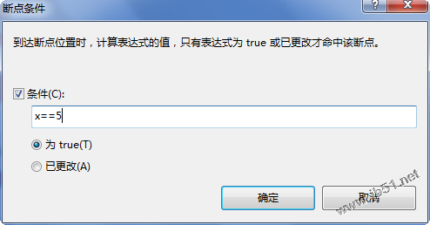

现在我再运行这个程序按F5达到条件断点，只有当x等于5时，程序运行才会被中断。对于其它条件下的x值，断点将被跳过。